RELATÓRIO FOTOGRÁFICO

Município: SANTA CRUZ DO ESCALVADO
Convênio: OGU 1087053-14/2023 - SICONV 942402
Objeto: Pavimentação em estradas vicinais em trecho na Comunidade de Porto Plácido, Zona rural de Santa Cruz do Escalvado (MG)
1ª Etapa: ( X ) antes da realização da obra
2ª Etapa: ( ) durante a realização da obra
3ª Etapa: ( ) após a realização da obra
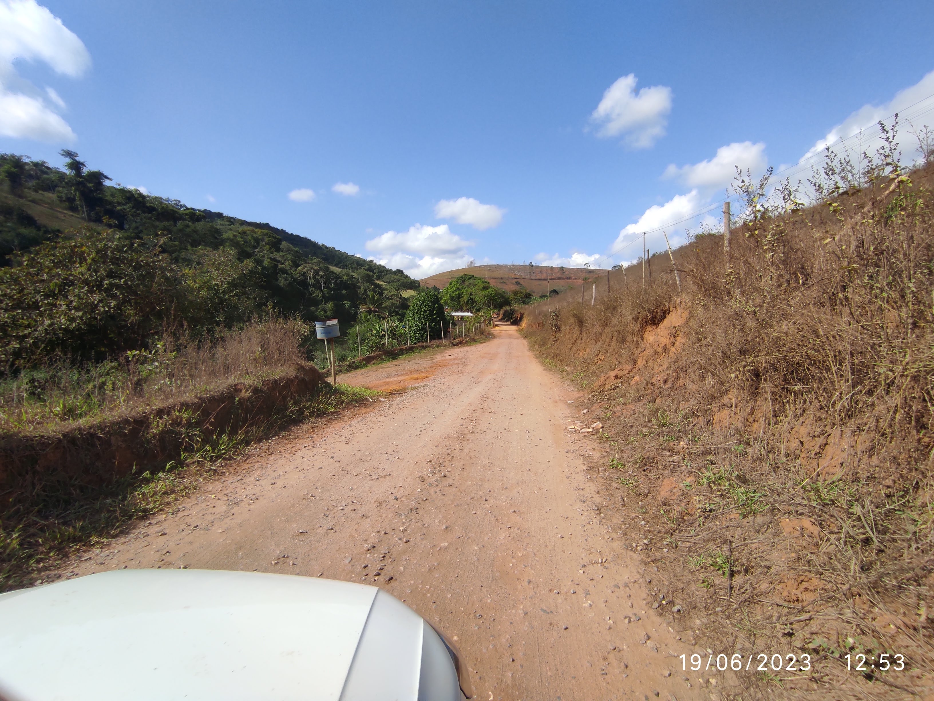
FOTO 01 – DETALHE DO TRECHO A SER CALÇADO
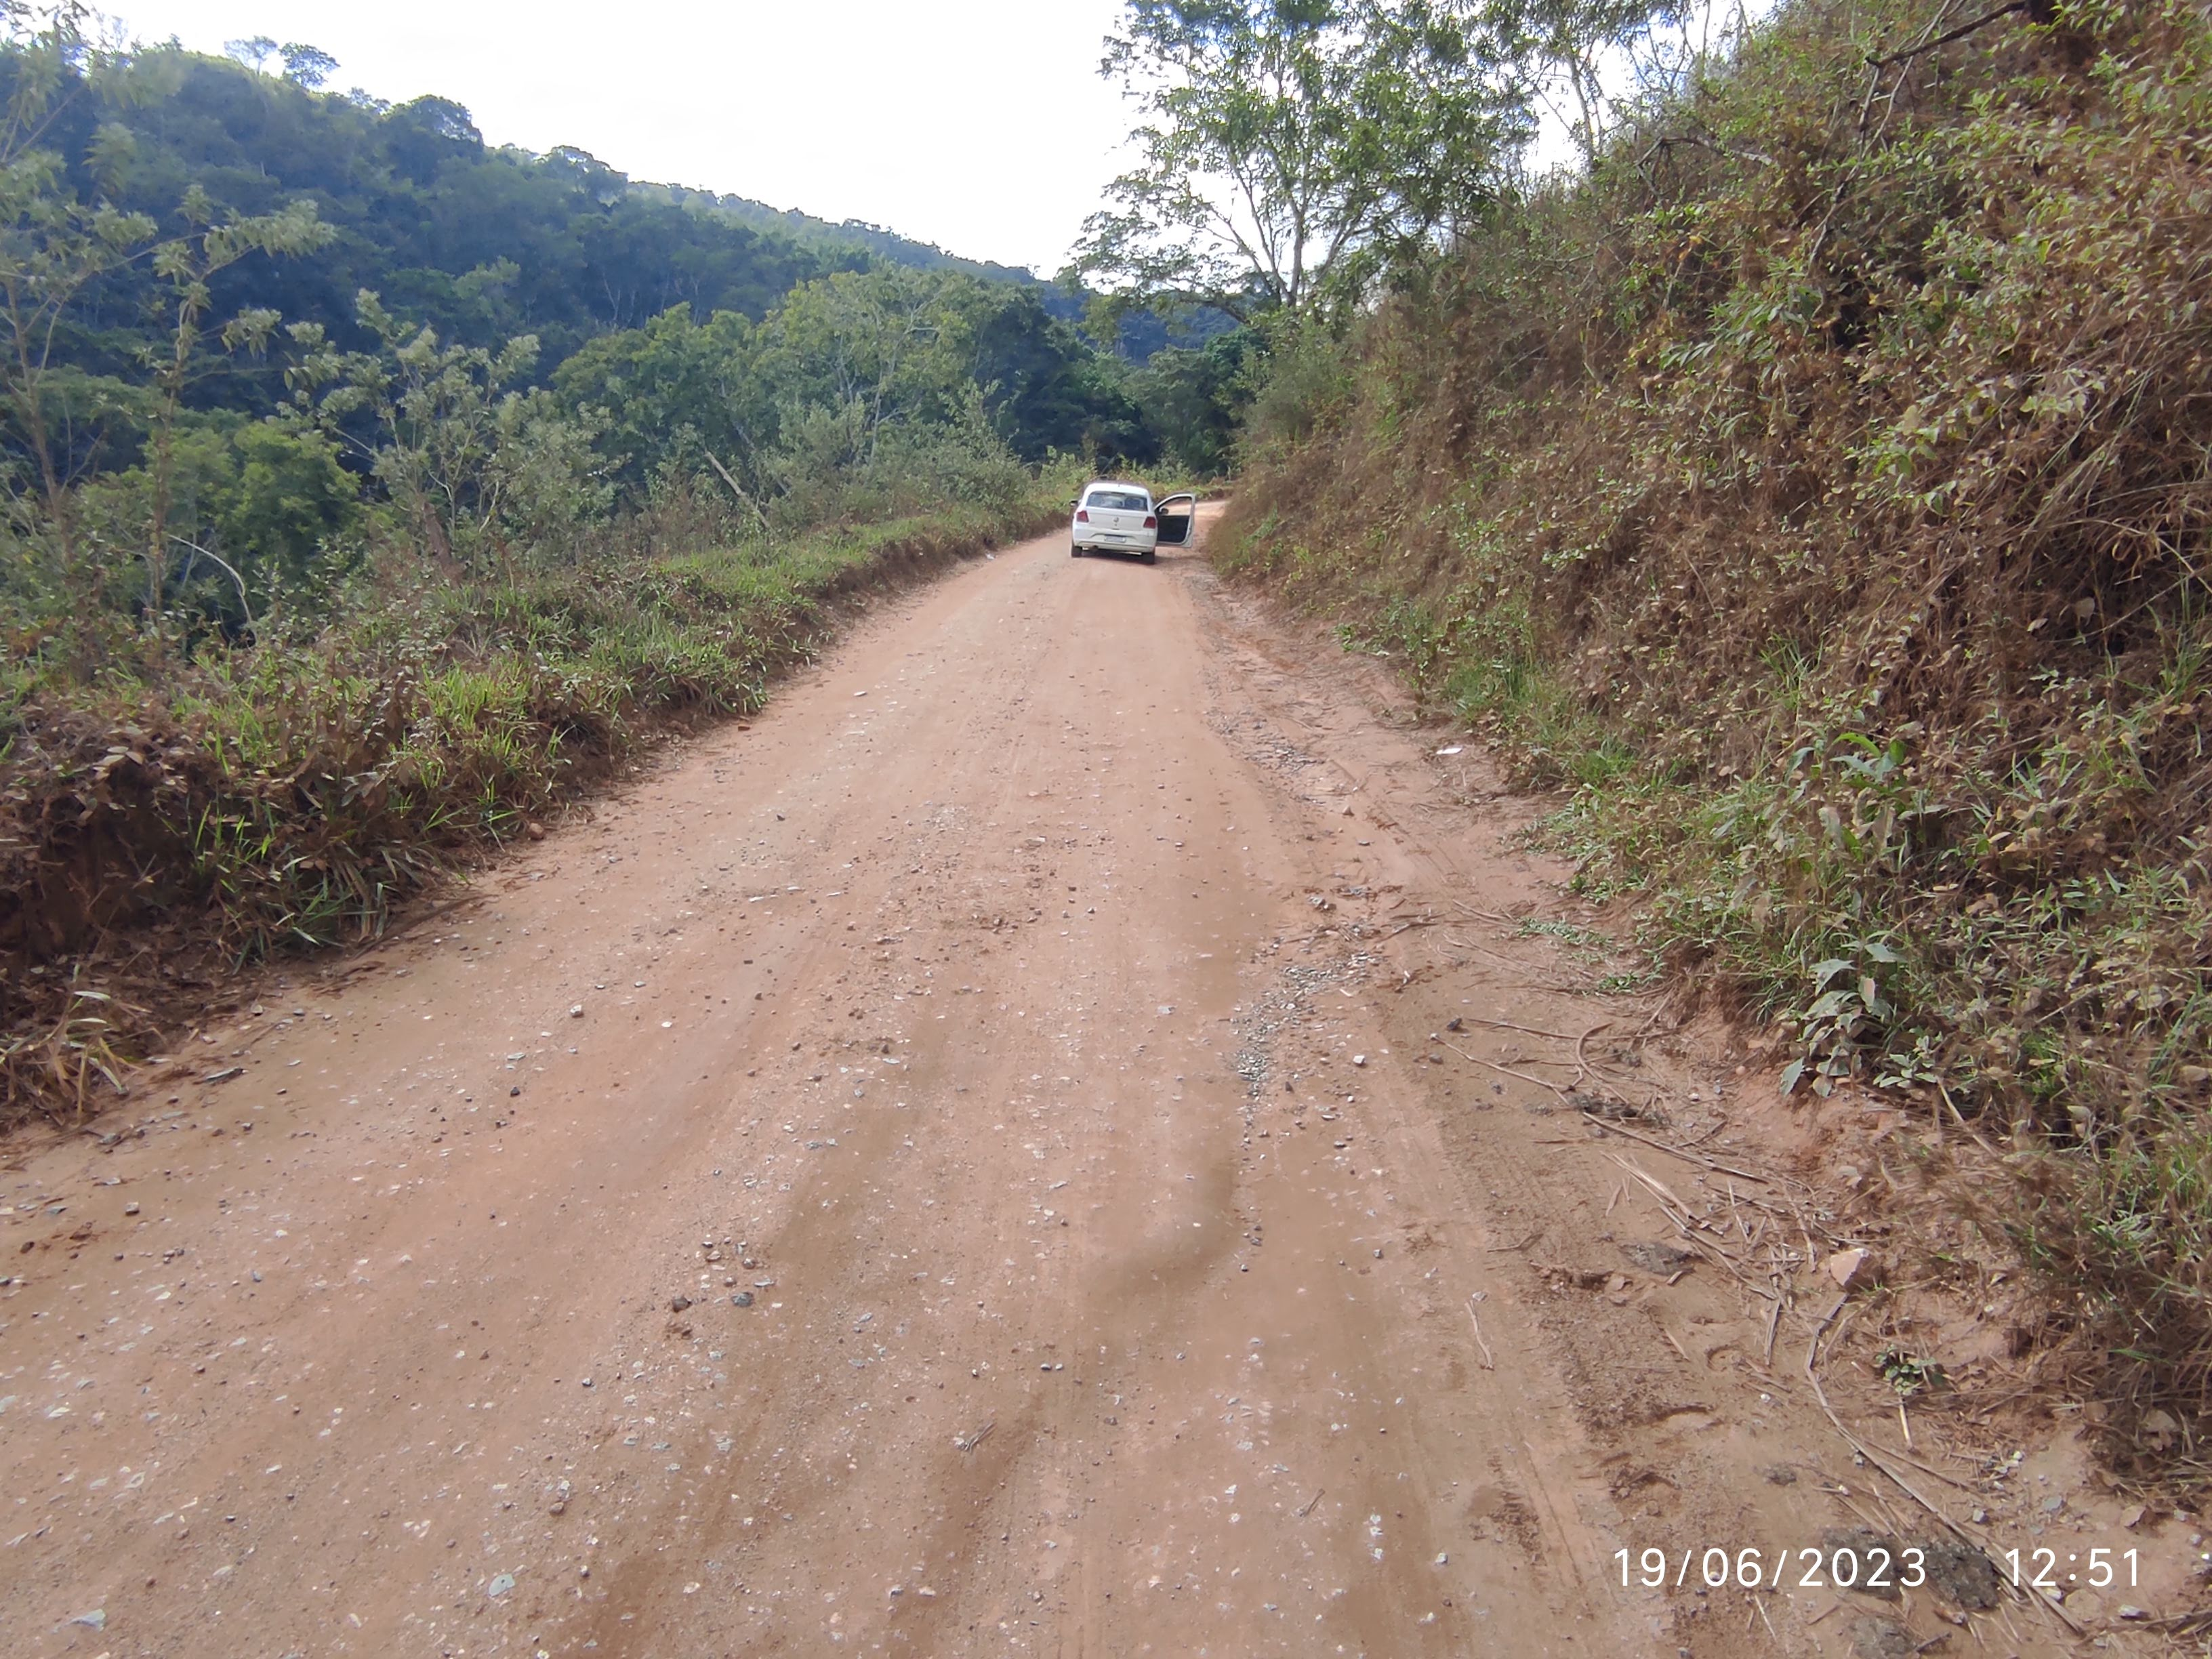
FOTO 02 – DETALHE DO TRECHO A SER CALÇADO
Informação sobre a fotografia apresentada: Assinatura do Responsável:
Localização: TRECHO VIA PÚBLICA Eng. Civil WILSON DIAS DA FONSECA JR.- Crea 61.924 / D
Data realização fotografia: 19/06/2023
Data: 09/02/2024

